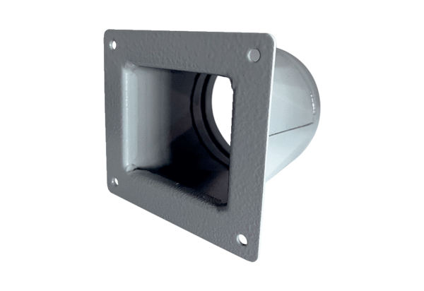Prijelazni adapter URRI 12Jedinica za pakiranje: 1 komAsortiman: C
Broj artikla: 0073.0298Proizvođač: MAICO

